Комитет потребительского рынка администрации городского округа город Елец
сообщает о проведении открытого аукциона
на право заключения договора на организацию ярмарки

1. Организатор аукциона – комитет потребительского рынка администрации городского округа город Елец (далее – Организатор); г.Елец, ул. Мира, д. 115; телефоны: 4-60-39, 2-06-10.

2. Основание проведения аукциона – постановление администрации городского округа город Елец от 18.12.2020 № 1721 «О проведении открытого аукциона на право заключения договора на организацию ярмарки на территории городского округа город Елец».
3. Место, дата и время начала и окончания приема заявок – прием и регистрация заявок производится с 18 декабря 2020 года с 10:00 ч. до 12:00 ч. и с 13:00 ч. до 16:00 ч. с понедельника по пятницу по адресу: г. Елец, ул. Мира, д. 115, кабинет № 7. Прием заявок оканчивается в 16:00 ч. местного времени 12 января 2021 года.
4. Место, дата и время признания претендентов участниками аукциона – 10:00 часов 18 января 2021 года по адресу: г. Елец, ул. Октябрьская, д. 127, кабинет № 31.
5. Место, дата и время начала проведения аукциона – 10:15 ч. 18 января 2021 года по адресу: г. Елец, ул. Октябрьская, д. 127, кабинет № 31.
6. Время регистрации претендентов и участников аукциона – за один час до заседания комиссии.
7. Реквизиты для перечисления задатка:
Управление Федерального казначейства по Липецкой области (комитет бухгалтерского учета и отчетности администрации городского округа город Елец), р/с 40101810200000010006 в отделении Липецк г. Липецк, ИНН 4821048183, КПП 482101001, БИК 044206001, ОКТМО 42715000, КБК 60211705040040000180, назначение платежа – «задаток для участия в аукционе по лоту № __, НДС нет».
Задаток вносится одним платежом и должен поступить на указанный счет за 5 дней до даты аукциона.
8. Реквизиты для перечисления денежных средств в счет оплаты стоимости приобретенного права на заключение договора на организацию ярмарки:
Управление Федерального казначейства по Липецкой области (комитет бухгалтерского учета и отчетности администрации городского округа город Елец), р/с 40101810200000010006 в отделении Липецк г. Липецк, ИНН 4821048183, КПП 482101001, БИК 044206001, ОКТМО 42715000, КБК 60211705040040000180, назначение платежа - полная оплата приобретенного права на заключение договора на организацию ярмарки по лоту № __, НДС нет».
Победитель аукциона самостоятельно перечисляет сумму налога на добавленную стоимость в соответствии с действующим законодательством РФ.

9. Основные характеристики лотов, выставляемых на аукцион:

№ лота | Адрес места организации ярмарки | Тип и вид ярмарки с указанием специализации | Количество и тип мест для продажи товаров | Дата, срок (периодичность) проведения ярмарки | Площадь места организации ярмарки, м² | Начальная (мини-мальная) цена лота, рублей | Внешний вид торговых мест
1. | ул. Орджони-кидзе (в рай-оне д. № 9) | универсаль-ная ежене-дельная (продоволь-ственная и непродоволь-ственная продукция) | 40  торговые ряды | Каждую неделю  3 дня подряд (среда, четверг, пятница) | 500 | 1560000 | Приложение 2

2 | ул. Орджони-кидзе (в рай-оне д. № 25) | универсаль-ная разовая (продово-льственная и непродо-вольствен-ная продукция) | 40  торговые ряды | 22.02.2021 | 500 | 10000 | Приложение 2
3 | ул. Орджони-кидзе (в рай-оне д. № 25) | универсаль-ная разовая (продово-льственная и непродо-вольствен-ная продукция) | 40  торговые ряды | 07.03.2021 | 500 | 10000 | Приложение 2
4 | ул. Орджони-кидзе (в рай-оне д. № 25) | универсаль-ная разовая (продово-льственная и непродо-вольствен-ная продукция) | 40  торговые ряды | 30.04.2021 | 500 | 10000 | Приложение 2
5 | ул. Орджони-кидзе (в рай-оне д. № 25) | универсаль-ная разовая (продово-льственная и непродо-вольствен-ная продукция) | 40  торговые ряды | 04.11.2021 | 500 | 10000 | Приложение 2
6 | Московское шоссе, территория, прилегающая к рынку «Дионис» | универсаль-ная разовая (продово-льственная и непродо-вольствен-ная продукция) | 40  торговые ряды | 19.06.2021 | 500 | 10000 | Приложение 2
7 | ул. Мира (в районе д.№ 161) | универсаль-ная разовая (продово-льственная и непродо-вольствен-ная продукция) | 40  торговые ряды | 12.06.2021 | 500 | 10000 | Приложение 2

10.Условия участия в аукционе
10.1. Для участия в аукционе претендент представляет Организатору в срок, установленный в информационном сообщении о проведении аукциона:

- заявку на участие в открытом аукционе на право заключения договора на организацию ярмарки (далее Заявка) (для индивидуальных предпринимателей) по форме:

ЗАЯВКА
на участие в открытом аукционе на право заключения
договора на организацию ярмарки

______________________________________________________________________
(Ф.И.О. индивидуального предпринимателя, подавшего заявку)
______________________________________________________________________
(ИНН, ОГРНИП)
______________________________________________________________________
(адрес регистрации и адрес фактического места проживания)

заявляет о своем намерении принять участие в открытом аукционе на право заключения договора на организацию ярмарки в соответствии с информационным сообщением о проведении аукциона:

Информационное  сообщение  №_____ от_______ | № лота | Тип и вид ярмарки с указанием специализации | Дата, срок (периодичность) проведения ярмарки | Площадь места организации ярмарки, м²

С условиями проведения аукциона и порядком проведения аукциона ознакомлен (-а).
Номер телефона ___________________________________________________

Реквизиты счета для возврата задатка:
р/с претендента ________________________________________________________
наименование банка ____________________________________________________
ИНН/КПП банка _______________________________________________________
к/с ___________________________________________________________________
БИК банка ____________________________________________________________

«___»______________ 20 __ года ________________ ___________________
(подпись) (расшифровка подписи)
М.П.

Принято:
________________________________________________________________________
(Ф.И.О. работника организатора аукциона)

«___»______________ 20 __ года ________________ ___________________
(подпись) (расшифровка подписи)

- заявку (для юридических лиц) по форме:

ЗАЯВКА
на участие в открытом аукционе на право заключения
договора на организацию ярмарки

______________________________________________________________________
(полное наименование юридического лица, подавшего заявку)

зарегистрированное _____________________________________________________
(орган, зарегистрировавший предприятие)

по юридическому адресу ________________________________________________

адрес фактического места нахождения _____________________________________

ИНН _________________ КПП _________________ ОГРН ____________________
заявляет о своем намерении принять участие в открытом аукционе на право заключения договора на организацию ярмарки в соответствии с информационным сообщением о проведении аукциона:

Информационное  сообщение  №______от_______ | № лота | Тип и вид ярмарки с указанием специализации | Дата, срок (периодичность) проведения ярмарки | Площадь места организации ярмарки, м²

С условиями проведения аукциона и порядком проведения аукциона ознакомлен (-а).
Номер телефона __________________________________________________

Реквизиты счета для возврата задатка:
р/с претендента ________________________________________________________

наименование банка ____________________________________________________

ИНН/КПП банка _______________________________________________________

к/с ___________________________________________________________________

БИК банка ____________________________________________________________

«___»______________ 20 __ года ________________ ___________________
(подпись) (расшифровка подписи)
М.П.

Принято:
______________________________________________________________________
(Ф.И.О. работника организатора аукциона)

«___»______________ 20 __ года ________________ ___________________
(подпись) (расшифровка подписи)

10.2. К Заявке прилагаются следующие документы:

- для юридических лиц - копии учредительных документов; свидетельства о постановке на налоговый учет; свидетельства о государственной регистрации юридического лица; документ, подтверждающий полномочия лица на подачу заявки, подписание протокола, участие в аукционе и заключение договора на организацию ярмарки (далее – Договор), с предъявлением документа, удостоверяющего личность;
- для индивидуальных предпринимателей - копия свидетельства о государственной регистрации физического лица в качестве индивидуального предпринимателя; копия свидетельства о постановке на налоговый учет; копия паспорта гражданина Российской Федерации (разворот второй и третьей страниц и страницы с отметкой о регистрации) либо иного документа, удостоверяющего личность; документ, подтверждающий полномочия лица на подачу заявки, подписание протокола, участие в аукционе и заключение Договора, с предъявлением документа, удостоверяющего личность;
- платежный документ с отметкой банка плательщика (квитанция банка, заверенная печатью банка), подтверждающий перечисление претендентом установленного в Информационном сообщении задатка.
Указанные в настоящем пункте копии документов принимаются при условии предоставления оригиналов документов для обозрения.
10.2. Заявка регистрируется в журнале приема Заявок с указанием даты и времени регистрации подачи Заявки. Претенденту после регистрации выдается копия Заявки с указанием даты и времени ее регистрации и Ф.И.О. должностного лица, принявшего Заявку. Один претендент имеет право подать только одну Заявку по каждому из лотов.
10.3. Для участия в аукционе претендент вносит задаток на указанный Организатором счет. Размер задатка не может превышать начальную (минимальную) цену аукциона.
10.4. Претендент не допускается к участию в аукционе, если:
- не предоставил в срок, указанный в Информационном сообщении, обязательные документы, предусмотренные абз.7 п.3.1. раздела 3 Порядка,
- прекратил в установленном порядке свою деятельность;
- в отношении претендента не подтверждено поступление задатка в размере, указанном в Информационном сообщении, на день окончания приема документов для участия в аукционе.
Отказ в допуске к участию в аукционе по иным основаниям не допускается.
10.5. Организатор обязан вернуть задаток претенденту, не допущенному к участию в аукционе, в течение 10 банковских дней со дня принятия решения об отказе в допуске претендента к участию в аукционе, по реквизитам счета для возврата задатка, указанного в Заявке.
10.6. Претендент имеет право отозвать свою Заявку до дня окончания срока приема Заявок, сообщив об этом в письменной форме Организатору. Организатор обязан возвратить внесенный задаток претенденту в течение 10 банковских дней со дня регистрации отзыва Заявки в журнале приема Заявок по реквизитам счета для возврата задатка, указанного в Заявке.

11. Порядок проведения аукциона

11.1. В день, указанный в Информационном сообщении, Комиссия в присутствии претендентов рассматривает Заявки и документы претендентов, устанавливает факт поступления от претендентов задатков на основании выписки (выписок) со счета, указанного в Информационном сообщении. По результатам рассмотрения документов Комиссия принимает решение о признании претендентов участниками аукциона или об отказе в допуске претендентов к участию в аукционе. Неявка претендента не является препятствием для рассмотрения Заявок Комиссией и последующего проведения аукциона.
11.2. Решение Комиссии о признании претендентов участниками аукциона оформляется протоколом. При наличии оснований для признания аукциона несостоявшимся Комиссия принимает соответствующее решение, которое оформляется протоколом.
11.3. Аукцион проводится в следующем порядке:
1) в день проведения аукциона участники аукциона представляют в Комиссию в запечатанных конвертах предложения о цене на право заключения договора;
2) перед вскрытием конвертов с предложениями о цене на право заключения договора Комиссия проверяет их целостность, что фиксируется в протоколе о результатах аукциона;
3) Комиссия рассматривает предложения участников аукциона о цене на право заключения договора. Указанные предложения должны быть изложены на русском языке, подписаны участником (его полномочным представителем) и скреплены печатью участника аукциона (при наличии), должны содержать наименование (Ф.И.О.) участника, указание на номер лота. Цена указывается цифрами и прописью. В случае если цифрами и прописью указаны различные цены, Комиссией принимается во внимание цена, указанная прописью.
Предложения, содержащие цену ниже начальной цены на право заключения Договора, а также предложения, не отвечающие требованиям, изложенным в настоящем подпункте, не рассматриваются;
4) при оглашении предложений помимо участника аукциона, предложение которого рассматривается, могут присутствовать остальные претенденты и участники аукциона или их представители, имеющие надлежащим образом оформленную доверенность;
5) в случае если несколькими участниками аукциона предложена одинаковая цена на право заключения договора, победителем признается участник аукциона, подавший Заявку на участие в аукционе раньше других участников аукциона;
6) решение Комиссии об определении победителя оформляется протоколом о результатах аукциона.
11.4. При проведении аукциона осуществляется видеозапись аукциона.

12. Оформление результатов аукциона

12.1. Результаты аукциона оформляются протоколом. Копия протокола передается победителю (единственному участнику, участнику, предложившему наиболее высокую цену, следующую после предложенной победителем аукциона цены, в случае, если победитель отказался от оплаты полной стоимости приобретенного права и (или) отказался от заключения Договора). Протокол хранится у Организатора.
В протоколе указывается следующая информация:
- место (адресный ориентир) организации ярмарки;
- предложения о цене, поданные участниками аукциона;
- окончательная (итоговая) цена приобретенного права на заключение договора;
- имя (наименование) победителя (единственного участника, участника, предложившего наиболее высокую цену, следующую после предложенной победителем аукциона цены, в случае, если победитель отказался от оплаты полной стоимости приобретенного права и (или) отказался от заключения Договора);
- срок внесения полной стоимости приобретенного права на заключение договора.
12.2. Протокол о результатах аукциона является основанием для заключения Договора с победителем аукциона (единственным участником, участником, предложившим наиболее высокую цену, следующую после предложенной победителем аукциона цены, в случае, если победитель отказался от оплаты полной стоимости приобретенного права и (или) отказался от заключения Договора).
12.3. Победитель аукциона обязан оплатить полную стоимость приобретенного права на заключение Договора в течение 7 календарных дней со дня изготовления протокола о результатах аукциона. Оплата приобретаемого на аукционе права на заключение Договора производится путем перечисления денежных средств на счет, указанный в Информационном сообщении.
12.4. Победитель аукциона обязан заключить Договор с Организатором в срок не позднее 15 календарных дней со дня изготовления протокола о результатах аукциона при условии оплаты полной стоимости приобретенного права.
12.5. При уклонении или отказе победителя аукциона от оплаты полной стоимости приобретенного права на заключение Договора и (или) заключения Договора в сроки, определенные Порядком, он утрачивает право на организацию ярмарки.
12.6. Внесенный победителем аукциона (единственным участником, участником, предложившим наиболее высокую цену, следующую после предложенной победителем аукциона цены, в случае, если победитель отказался от оплаты полной стоимости приобретенного права и (или) отказался от заключения Договора) задаток засчитывается в счет оплаты стоимости права на заключение Договора.
12.7. При уклонении или отказе победителя аукциона от оплаты полной стоимости приобретенного права на заключение Договора и (или) заключения Договора в сроки, определенные Порядком, право на заключение Договора получает участник, предложивший наиболее высокую цену, следующую после предложенной победителем аукциона цены, по цене, предложенной этим участником в ходе аукциона. Если и этот участник отказывается произвести оплату, аукцион по данному лоту признается несостоявшимся.
Участник, предложивший наиболее высокую цену, следующую после предложенной победителем аукциона цены права на заключение Договора, обязан заключить Договор с Организатором в срок не позднее 15 календарных дней со дня изготовления протокола о результатах аукциона при условии оплаты полной стоимости приобретенного права.
При уклонении или отказе участника, предложившего наиболее высокую цену, следующую после предложенной победителем аукциона цены права на заключение Договора, от оплаты полной стоимости приобретенного права на заключение Договора и (или) заключения Договора в сроки, определенные Порядком, аукцион по данному лоту признается несостоявшимся.
12.8. В случае если к участию в аукционе с учетом требований, установленных Информационным сообщением, допущен один претендент и аукцион признан несостоявшимся, Договор заключается с единственным участником аукциона.
Единственный участник аукциона обязан внести полную стоимость приобретенного права на заключение Договора в течение 7 календарных дней со дня изготовления протокола о признании аукциона несостоявшимся.
Единственный участник аукциона обязан заключить Договор с Организатором в срок не позднее 15 календарных дней со дня изготовления протокола о признании аукциона несостоявшимся. Единственный участник оплачивает полную стоимость приобретенного права по начальной цене предмета аукциона на условиях, указанных в Информационном сообщении.
При уклонении или отказе единственного участника от заключения Договора в сроки и (или) по цене, определенные Порядком, он утрачивает право на организацию ярмарки.
12.9. Участникам аукциона, не являющимся победителями аукциона, а также победителям аукциона, уклонившимся или отказавшимся от оплаты полной стоимости приобретенного права на заключение Договора и (или) подписания Договора в сроки, определенные Порядком, задаток за участие в аукционе возвращается в течение 10 банковских дней с даты проведения аукциона по реквизитам счета, указанного в Заявке.
12.10. Информация о результатах аукциона публикуется Организатором в течение 3 рабочих дней со дня проведения аукциона на Официальном сайте.

13. Признание аукциона несостоявшимся

13.1. Аукцион по каждому выставленному лоту признается несостоявшимся в случае, если:
- на участие в аукционе подана одна Заявка или в ходе аукциона подано одно предложение о цене;
- на участие в аукционе не подано ни одной Заявки или к участию в аукционе не допущен ни один претендент;
- в случае, указанном в пункте 6.8. Порядка.
13.2. В случае признания аукциона несостоявшимся в связи с поступлением одной Заявки или подачей в ходе аукциона одного предложения о цене по одному из лотов повторный аукцион не проводится.

14. Форма договора, заключаемого по результатам аукциона

Договор № ______
на организацию ярмарки на территории городского округа город Елец

г. Елец «__» __________ 20__ г.

Администрация городского округа город Елец в лице комитета потребительского рынка администрации городского округа город Елец (далее - Комитет), действующего на основании Положения о Комитете, в лице _____________________________________________________________________________,
(должность, Ф.И.О. уполномоченного лица)
действующего на основании ____________________________________________________,
(документ, на основании которого действует уполномоченное лицо)
с одной стороны, и ____________________________________________________________
_____________________________________________________________________________
(наименование организации, Ф.И.О. индивидуального предпринимателя)
в лице _______________________________________________________________________,
(должность, Ф.И.О.)
действующего на основании ____________________________________________________,
(документ, на основании которого действует уполномоченное лицо)
именуемое (-ый) в дальнейшем Организатор ярмарки, с другой стороны, далее совместно именуемые Стороны, по результатам проведения открытого аукциона на право заключения договора на организацию ярмарки на территории городского округа город Елец заключили настоящий договор о нижеследующем.

1. Предмет договора

1.1. Комитет предоставляет Организатору ярмарки возможность организовать ярмарку______________________________________________________________________
(тип, вид ярмарки)
площадью __________ кв.м. на территории городского округа город Елец
_____________________________________________________________________________
(адрес места организации ярмарки)
в соответствии с Перечнем мест организации ярмарок, утвержденным Главой городского округа город Елец на срок с _____________ 20__ года по ___________________ 20__ года.
1.2. Настоящий договор заключен по результатам открытого аукциона на право заключения договора на организацию ярмарки (протокол от ____________№ _________ ).

2. Права и обязанности Сторон

2.1. Комитет вправе:
2.1.1. Осуществлять контроль за выполнением Организатором ярмарки условий настоящего договора.
2.1.2. В случаях и порядке, установленных настоящим договором и действующим законодательством Российской Федерации, Липецкой области, муниципальными правовыми актами в одностороннем порядке отказаться от исполнения настоящего договора.
2.2. Комитет обязан предоставить Организатору ярмарки место под организацию ярмарки согласно адресному ориентиру, указанному в пункте 1.1. настоящего договора. Право, предоставленное Организатору ярмарки по настоящему Договору, не может быть передано другим лицам.
2.3. Организатор ярмарки обязан:
2.3.1. Организовать ярмарку в соответствии с требованиями Порядка
организации ярмарок на территории Липецкой области и продажи товаров (выполнения работ, оказания услуг) на ярмарках, утвержденного постановлением администрации Липецкой области «Об утверждении Порядка организации
ярмарок на территории Липецкой области и продажи товаров (выполнения работ, оказания услуг) на ярмарках» от 24.07.2020 № 433.
2.3.2. Обеспечить сохранение типа, вида, местоположения и площади ярмарки в течение установленного периода размещения.
2.3.3. Обеспечить соблюдение требований действующего законодательства Российской Федерации, Липецкой области, муниципальных правовых актов в процессе деятельности ярмарки.

3. Платежи и расчеты

3.1. Размер платы по договору определен и составляет ________________________
(______________________) рублей.
3.2. Оплата произведена Организатором до заключения Договора путем безналичного перечисления денежных средств на счет, указанный в разделе 7 настоящего договора.
4. Ответственность Сторон

4.1. В случае неисполнения или ненадлежащего исполнения обязательств по настоящему договору Стороны несут ответственность в соответствии с действующим законодательством Российской Федерации, муниципальными правовыми актами, настоящим договором.
4.2. Стороны освобождаются от ответственности за неисполнение или ненадлежащее исполнение обязательств по настоящему договору в случае наступления форс-мажорных обстоятельств, признаваемых таковыми в соответствии с действующим законодательством Российской Федерации.

5. Расторжение договора

5.1. Настоящий договор может быть расторгнут по соглашению Сторон или по решению суда, а также в одностороннем порядке в случаях, указанных в пункте 5.2. настоящего раздела.
5.2. Комитет имеет право в одностороннем порядке отказаться от исполнения настоящего договора по следующим основаниям:
5.2.1. Невыполнение Организатором ярмарки требований, указанных в пункте 2.3. настоящего договора.
5.2.2. Прекращение Организатором ярмарки в установленном законодательством Российской Федерации порядке своей деятельности.
5.2.3. Выявление фактов изменения типа, вида, местоположения и площади ярмарки в течение установленного периода размещения.
5.2.4. Наличие двух и более нарушений правил благоустройства, санитарных норм и правил, правил пожарной безопасности, ветеринарии, охраны окружающей среды, действующего законодательства в области торговой деятельности, подтвержденных вступившими в законную силу постановлениями по делам об административных правонарушениях.
5.2.5. В случае передачи прав и обязанностей по настоящему договору третьим лицам.
5.3. При отказе от исполнения настоящего договора в одностороннем порядке Комитет вручает Организатору ярмарки письменное уведомление об отказе от исполнения настоящего договора или направляет почтовым отправлением с уведомлением о вручении.
Организатор ярмарки считается уведомленным надлежащим образом в случаях:
- если уведомление получено Организатором ярмарки лично (нарочно) либо Комитетом получено уведомление с отметкой о вручении почтового отправления;
- если Организатор ярмарки отказался от получения уведомления;
- если уведомление, направленное по последнему известному Комитету месту нахождения Организатора ярмарки, не вручено в связи с отсутствием адресата по указанному адресу.

6. Прочие условия

6.1. Вопросы, не урегулированные настоящим договором, разрешаются в соответствии с действующим законодательством Российской Федерации, законодательством Липецкой области, муниципальными правовыми актами.
6.2. Организатор ярмарки по своему усмотрению дает согласие на осуществление Комитетом контроля исполнения условий настоящего договора.
6.3. Настоящий договор составлен в двух экземплярах, каждый из которых имеет одинаковую юридическую силу, по одному экземпляру для каждой из Сторон.
6.4. Споры по настоящему договору разрешаются в Арбитражном суде Липецкой области.
6.5. Все изменения и дополнения к настоящему договору оформляются Сторонами дополнительными соглашениями, совершенными в письменной форме, которые являются неотъемлемой частью настоящего договора.
6.6. Настоящий договор начинает действовать с даты его подписания Сторонами.

7. Юридические адреса, банковские реквизиты и подписи Сторон

Организатор ярмарки |  | Администрация городского округа  город Елец
____________________________________ Комитет потребительского рынка
(Комитет)
____________________________________ 399770, г. Елец, ул. Октябрьская,127
(подпись)
Банковские реквизиты для перечисления
платы за размещение:
комитет бухгалтерского учета и
отчетности администрации городского
округа город Елец
ИНН 4821048183 КПП 482101001
Получатель: Управление Федерального
казначейства по Липецкой области
(комитет бухгалтерского учета и
отчетности администрации городского
округа город Елец)
Банк: отделение Липецк г. Липецк
БИК 044206001
р/с 40101810200000010006
ОКТМО 42715000
Назначение платежа: код дохода
60211705040040000180 плата за право
заключения договора на организацию
ярмарки
Приложение 1

15. Схемы размещения ярмарки:

Лот № 1
Схема размещения ярмарки по адресу:
г. Елец, улица Орджоникидзе (в районе дома № 9)

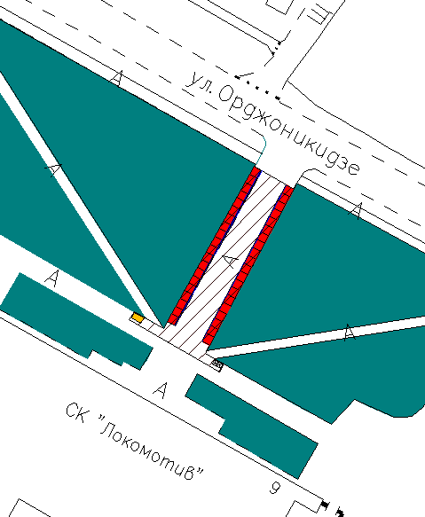

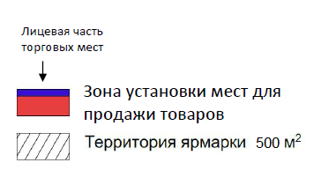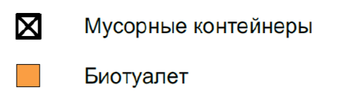

Лоты №№ 2,3,4,5

Схема размещения ярмарки по адресу:
г. Елец, улица Орджоникидзе (в районе дома № 25)

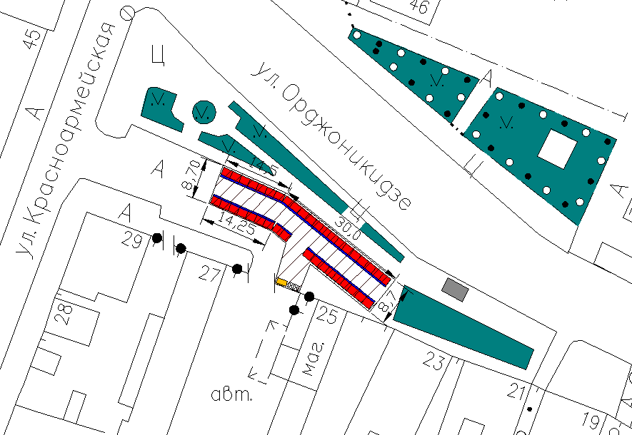

Лот № 6

Схема размещения ярмарки по адресу:
г. Елец, Московское шоссе, территория, прилегающая к рынку «Дионис»

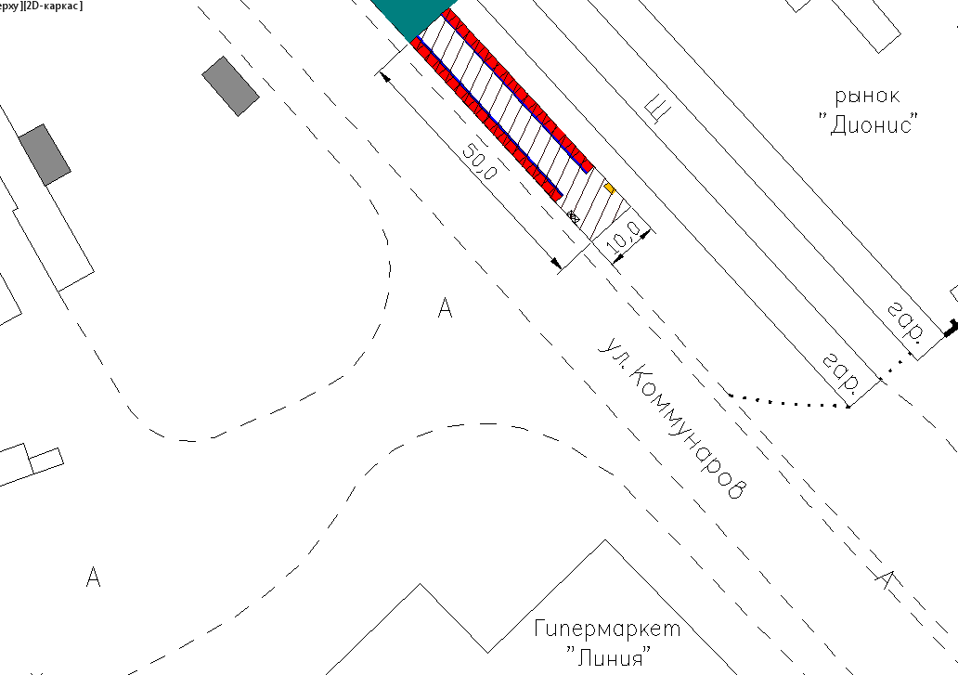

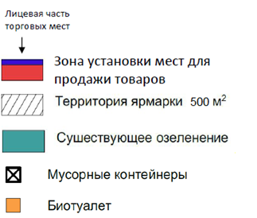

Лот № 7

Схема размещения ярмарки по адресу:
г. Елец, улица Мира (в районе дома № 161)

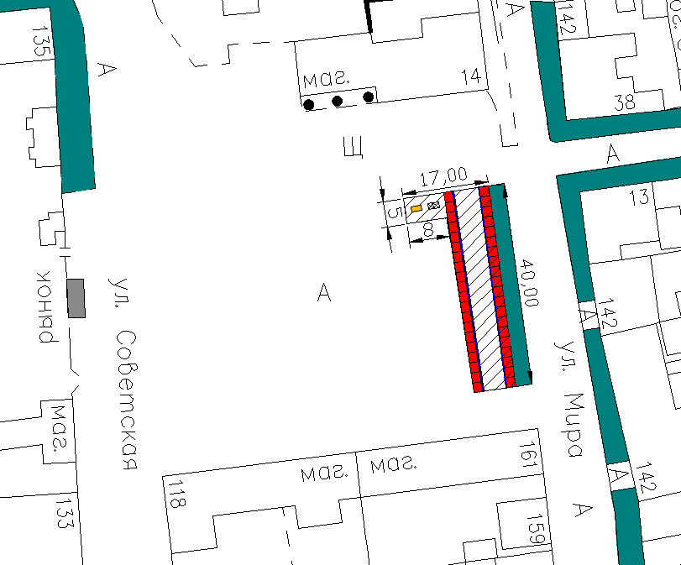
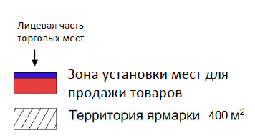

Приложение 2
